

АДМИНИСТРАЦИЯ ГАТЧИНСКОГО МУНИЦИПАЛЬНОГО ОКРУГА
ЛЕНИНГРАДСКОЙ ОБЛАСТИ

ПОСТАНОВЛЕНИЕ

От 29.01.2025 № 393

Об утверждении Положения об организации деятельности и информационного взаимодействия Единой автоматизированной диспетчерской службы Гатчинского муниципального округа

В соответствии с Федеральным законом от 06.10.2003 № 131-ФЗ «Об общих принципах организации местного самоуправления в Российской Федерации», постановлением Правительства Российской Федерации от 15.05.2013 № 416 «о порядке осуществления деятельности по управлению многоквартирными домами», пунктом 12 Поручения Губернатора Ленинградской области от 11.04.2023 № 65-49/2023 по результатам совещания Губернатора Ленинградской области с руководителями органов исполнительной власти и органов местного самоуправления Ленинградской области, в целях оперативного решения вопросов по устранению и ликвидации технологических нарушений и чрезвычайных ситуаций на системах жизнеобеспечения на территории Гатчинского муниципального округа в соответствии с требованиями пункта 6 части 1 статьи 44 Федерального закона от 21.12.2021 № 414-ФЗ, постановлением администрации Гатчинского муниципального района от 06.08.2024 № 3668 «О вводе в опытную эксплуатацию инфраструктуры телефонной сети единой автоматизированной диспетчерской службы, объединяющей диспетчерские службы жилищно-коммунального хозяйства на территории Гатчинского муниципального округа», Уставом муниципального образования Гатчинский муниципальный округ,
ПОСТАНОВЛЯЕТ:
- Утвердить Положение об организации единой автоматизированной диспетчерской службы Гатчинского муниципального округа», в соответствии с Приложением №1 к настоящему Постановлению.
- Утвердить классификатор заявок единой Автоматизированной диспетчерской службы Гатчинского муниципального округа, в соответствии с Приложением №2 к настоящему Постановлению.
- Утвердить технические требования к специальному программному обеспечению системы единой автоматизированной диспетчерской службы Гатчинского муниципального округа, в соответствии с Приложением №3 к настоящему Постановлению.
- Утвердить форму соглашения об информационном взаимодействии, в сооответствии с Приложением № 4 к настоящему Постановлению.
- Утвердить блок-схемы процессов по размещению, обработке заявок в единой автоматизированной диспетчерской службе Гатчинского муниципального округа и описание процесса регистрации и обработки заявок в соответствии с Приложением № 5 к настоящему Постановлению.
- Определить местом исполнения обязательств организаций жизнеобеспечения по информированию органов муниципальной власти об аварийных ситуациях, плановых и внеплановых отключениях ресурсов, на территории Гатчинского муниципального округа информационную систему единой автоматизированной диспетчерской службы Гатчинского муниципального округа.
- Установить, что информационная система единой автоматизированной диспетчерской службы Гатчинского муниципального округа является единственным источником сведений об аварийных ситуациях, плановых и внеплановых отключениях ресурсов, местах на территории Гатчинского муниципального округа для всех организаций жизнеобеспечения и органов муниципальной власти.
- Настоящее постановление подлежит опубликованию в газете «Гатчинская правда» и размещению на официальном сайте администрации Гатчинского муниципального округа.
- Контроль исполнения настоящего постановления возложить на заместителя главы администрации Гатчинского муниципального округа по вопросам безопасности и цифрового развития, заместителя главы администрации Гатчинского муниципального округа по жилищно-коммунальному и дорожному хозяйству в пределах компетенций.

Глава администрации
Гатчинского муниципального округа Л. Н. Нещадим

Косачева М.Э.

Приложение №1
К постановлению администрации
Гатчинского муниципального округа
От 29.01.2029 № 393

Положение
об организации деятельности и информационного взаимодействия
Единой автоматизированной диспетчерской службы
Гатчинского муниципального округа

- Общие положения

1.1 Настоящее Положение организации деятельности и информационного взаимодействия единой автоматизированной диспетчерской службы (далее – ЕАДС) Гатчинского муниципального округа разработано в целях оптимизации приема заявок от населения, выполнения работ в регламентные сроки и контроля за их исполнением и регламентирует организацию деятельности и информационного взаимодействия Единой дежурно-диспетчерской службы Гатчинского муниципального округа, управляющих организаций Гатчинского муниципального округа, ресурсоснабжающих организаций, ТСЖ и органов местного самоуправления Гатчинского муниципального округа, а также определяет правила и последовательность действий, в части приема и обработки заявок граждан. Информационный обмен в рамках функционирования автоматизированной системы ЕАДС Гатчинского муниципального округа всеми участниками осуществляется в электронной форме в порядке, предусмотренном законодательством Российской Федерации.
  - Пользователи ЕАДС Гатчинского муниципального округа в своей работе руководствуются законодательством Российской Федерации и Ленинградской области, муниципальными правовыми актами, иными документами, а также настоящим Положением.
  - ЕАДС Гатчинского муниципального округа охватывает территорию Гатчинского муниципального округа и имеет возможность передачи информации Территориальным управлениям администрации Гатчинского муниципального округа, лицам, осуществляющим контроль, лицам, осуществляющим управление жилищным фондом, обслуживающим организация, ресурсоснабжающим организациям и экстренным службам.
  - Деятельность пользователей ЕАДС Гатчинского муниципального округа осуществляется в соответствии с соглашениями об информационном взаимодействии органов местного самоуправления (далее - ОМСУ) с управляющими организациями и ресурсоснабжающими организациями.

- Используемые сокращения

Сокращение | Расшифровка
АС | Автоматизированная система
МО | Муниципальное образование
ТУ | Территориальное управление
УО | Управляющая организация (УК, ТСЖ, ЖСК, ЖК, иные кооперативы)
УК | Управляющая компания
ТСЖ | Товарищество собственников жилья
ЖСК | Жилищно-строительный кооператив
ЖК | Жилищный кооператив
ЕАДС | Единая автоматизированная диспетчерская служба
ИС ЕАДС | Информационная система единой автоматизированной диспетчерской службы Гатчинского муниципального округа
ЕДДС | Единая дежурно-диспетчерская служба Гатчинского муниципального округа
ЖКХ | Жилищно-коммунальное и городское хозяйство
МКД | Многоквартирный дом
РСО | Ресурсоснабжающая организация Гатчинского муниципального округа
ЮЛ | Юридическое лицо

- Термины и определения

3. В настоящем Положении используются следующие определения (понятия) и термины:
3.1 Аварийная ситуация - потенциально опасное состояние объекта, характеризующееся нарушением условий его безопасной эксплуатации, влекущее аварию.
  - Автоматизированная система (далее - АС) - система, состоящая из комплекса средств автоматизации деятельности персонала и реализующая информационную технологию выполнения установленных функций.
  - Автоматизированное рабочее место - программно-технический комплекс автоматизированной системы, предназначенный для автоматизации определенного вида деятельности персонала автоматизированной системы.
  - Время поступления заявки (в систему) - время, когда заявка зарегистрирована диспетчером ЕАДС Гатчинского муниципального округа в программно-техническом комплексе приема и обработки вызовов ЕАДС Гатчинского муниципального округа.
  - Время приема заявки диспетчером ЕАДС Гатчинского муниципального округа - время, в течение которого диспетчер ЕАДС Гатчинского муниципального округа зарегистрировал заявку.
  - Время обработки заявки диспетчером ЕАДС Гатчинского муниципального округа - время идентификации ситуации диспетчером ЕАДС Гатчинского муниципального округа, в том числе и опроса заявителя.
  - Время передачи заявки - время, в течение которого диспетчер ЕАДС Гатчинского муниципального округа передал заявку представителю организации, эксплуатирующей и обслуживающей оборудование инженерных систем и конструктивных элементов МКД.
  - Единая автоматизированная диспетчерская служба Гатчинского муниципального округа – автоматизированная система, осуществляющая прием и обработку, вызовов (заявок) от населения и передачу их для реагирования в организации, эксплуатирующие и обслуживающие оборудование инженерных систем и конструктивных элементов МКД и контроль за их исполнением.
  - Заявка - обращение жителя Гатчинского муниципального округа по вопросам в сфере жилищно-коммунального, городского хозяйства и транспорта (далее - ЖКХ) посредством направления информации о событии в мобильном приложении ЕАДС Гатчинского муниципального округа, на электронный адрес почты, сайта, письма телефонного вызова, СМС сообщения, личного прихода.
  - Заявитель - гражданин или представитель, являющийся собственником или нанимателем жилого или нежилого помещения на территории Гатчинского муниципального округа.
  - Обработка заявок - действия пользователей ИС ЕАДС Гатчинского муниципального округа: сотрудников администрации Гатчинского муниципального округа, ТУ Гатчинского муниципального округа, ЕДДС Гатчинского муниципального округа, представителей управляющих, ресурсонабжающих и других организаций, участвующих в процессе по регистрации, уточнению данных о сообщениях и организации реагирования на них. Обработка вызова завершается внесением информации о завершении реагирования на каждый конкретный вызов и основных результатов такого реагирования.
  - Обработка персональных данных - любое действие (операция) или совокупность действий (операций), совершаемых с использованием средств автоматизации с персональными данными, включая их сбор, запись, систематизацию, накопление, хранение, уточнение (обновление, изменение), извлечение, использование, передачу (распространение, предоставление, доступ), обезличивание, блокирование и уничтожение.
  - Оператор связи – организация, оказывающая услуги связи.
  - Оператор ЕАДС Гатчинского муниципального округа - должностное лицо, уполномоченное вводить и актуализировать справочную информацию в систему ЕАДС Гатчинского муниципального округа.
  - Администратор ЕАДС Гатчинского муниципального округа – должностное лицо ответственное за регистрацию пользователей Системы, техническое сопровождение и развитие инфраструктуры телефонной сети ЕАДС.
  - Диспетчер ЕАДС Гатчинского муниципального округа - должностное лицо, уполномоченное принимать вызовы/телефонные заявки, производить опрос позвонившего лица, обрабатывать (анализировать) полученную информацию о происшествии и вводить ее систему, передавать эту информацию в организации в соответствии с их компетенцией и зонами ответственности.
  - Пользователи ЕАДС Гатчинского муниципального округа - должностные лица, участвующие в функционировании системы или использующие результаты ее функционирования, прошедшие специальную подготовку и несущие персональную ответственность за использование данных системы.
  - Персональные данные - любая информация, относящаяся прямо или косвенно к определенному или определяемому физическому лицу (субъекту персональных данных).
  - Повторная заявка - обращение жителя Гатчинского муниципального округа о событии на электронный адрес почты, сайта, письма, телефонного вызова, СМС сообщения, личного прихода, а также поступление из др. автоматизированных систем, поступившее от одного и того же лица, с одного и того же абонентского устройства по одному и тому же происшествию в разное время.
  - Прием заявки - действия участников ЕАДС Гатчинского муниципального округа, наделенного соответствующими полномочиями по получению заявки (сообщения) и его обработке, в том числе по организации реагирования на происшествия (является неотъемлемой частью обработки заявки).
  - Регистрация заявки - присвоение заявке (сообщению) регистрационного номера и фиксация в учетной документации (в электронном виде) времени получения заявки и кратких сведений о ней.
  - Специальное программное обеспечение (СПО) - Программа для ЭВМ, создаваемая в рамках построения Системы, в том числе посредством настройки (адаптации) программного обеспечения, принадлежащего третьим лицам или Исполнителю.
  - Контролер - ответственное должностное лицо администрации муниципального образования или иное лицо, осуществляющее контроль за своевременным исполнением заявок.
  - Исполнитель — администрация Гатчинского муниципального округа, территориальное управление Гатчинского муниципального округа, учреждение, подведомственное администрации Гатчинского муниципального округа, Управляющая организация или ресурсоснабжающая организация, эксплуатирующая и обслуживающая оборудование инженерных систем и конструктивных элементов МКД.

- Цели, задачи и функции единой автоматизированной диспетчерской службы.
  - 4.1 Целями использования ИС ЕАДС Гатчинского муниципального округа являются:

    - Формализация процесса уведомления органов муниципальной власти организациями ЖКХ об аварийных ситуациях на территории Гатчинского муниципального округа.
    - Повышение оперативности реагирования между органами местного самоуправления, службами муниципального образования, ресурсоснабжающими организациями и управляющими и обслуживающими организациями на территории Гатчинского муниципального округа.
    - Автоматизация управления объектами ИС ЕАДС Гатчинского муниципального округа, связи и оповещения пользователей ИС ЕАДС Гатчинского муниципального округа.
    - Повышение эффективности контроля и анализа процессов содержания, благоустройства и ремонта объектов ИС ЕАДС Гатчинского муниципального округа.
    - Оптимизация приема заявок от населения, контроль выполнения работ по заявкам от населения в регламентные сроки.
    - Сбор, обработка, контроль выполнения и хранения заявок по вопросам жилищно-коммунального хозяйства от жителей Гатчинского муниципального округа.
4.2 Основными задачами ИС ЕАДС Гатчинского муниципального округа являются:

    - Создание системы мониторинга и оперативного реагирования на аварийные ситуации.
    - Повышение надежности исполнения обязательств РСО, УО и обслуживающих организаций населению.
    - Повышение надежности и автоматизация приема заявок при перегрузках в диспетчерских службах или отсутствии диспетчера.
    - Организация обратной связи с заявителями посредством смс уведомлений и внедрения мобильного приложения для жителей Гатчинского муниципального округа.
  - Основными функциями ИС ЕАДС Гатчинского муниципального округа являются:
    - Учет информации об объектах и участниках ЕАДС: их состав, характеристики, требования к содержанию, благоустройству и ремонту, включая нормативное время выполнения заявок, список номеров телефонов ответственных сотрудников администрации муниципального образования, управляющих организаций, обслуживающих организаций.
    - Организация работ по обработке поступивших заявкам в ЕАДС Гатчинского муниципального округа в регламентные сроки и контроля над их исполнением в регламентные сроки в соответствии с Классификатором.
    - Координация действий организаций, эксплуатирующих и обслуживающих оборудование инженерных систем и конструктивных элементов МКД.
    - Мониторинг и контроль за качеством содержания, благоустройства и ремонта объектов ЕАДС.
    - Формирование аналитических и статистических отчетов в графическом и табличном виде (на экранной форме и формате МS Excel).
    - Получение и проверка сообщений жителей Гатчинского муниципального округа о состоянии объектов ЕАДС, принятие мер по ним. Прием заявок посредством телефонного звонка и использования мобильного приложения, электронный адрес почты, сайта, письма, СМС сообщения, личного прихода.

V. Организация работы ЕАДС Гатчинского муниципального округа.
  - Основными участниками автоматизируемых процессов являются:
  - админитрация Гатчинского муниципального округа, территориальные управления Гатчинского муниципального округа, структурные подразделения администрации Гатчинского муниципальног округа, осуществляющие управление в сфере ЖКХ, благоустройства, городского хозяйства и транспорта;
  - Управляющие организации: управляющие компании, товарищества собственников жилья, жилищно-строительные кооперативы, жилищные кооперативы;
  - Обслуживающие жилищный фонд организации;
  - Ресурсоснабжающие организации;
  - Организации предоставляющие услуги по вывозу и твёрдых коммунальных отходов;
  - Предприятия и организации, осуществляющие аварийновосстановительную деятельность на территории Гатчинского муниципального округа;
  - Учреждения, подведомственные администрации Гатчинского муниципального округа;
  - Иные организации и государственные структуры, функционирующие и осуществляющие свою деятельность в сфере ЖКХ и транспорта на территории Гатчинского муниципального округа;
  - Жители Гатчинского муниципального округа.
  - Участники взаимодействия подключаются к АС ЕАДС Гатчинского муниципального округа и принимают участие в её работе подключая диспетчерские службы посредством присоединения к инфраструктуре телефонной сети единой автоматизированной диспетчерской службы посредством специализированного ПО. Жители Гатчинского муниципального округа участвуют в работе системы посредством присоединения через бесплатное мобильное приложение.
  - Комитет цифрового развития администрации Гатчинского муниципального округа исполняет роль Администратора ЕАДС обеспечивает допуск участников в ИС ЕАДС.
  - Комитет жилищно-коммунального хозяйства администрации Гатчинского муниципального округа исполняя роль Оператора ЕАДС:
5.4.1 Координирует деятельность территориальных управлений Гатчинского муниципального округа и структурных подрездалений администрации Гатчинского муниципального округа в части проведения мероприятий по совершенствованию, оптимизации и повышению эффективности формирования и использования данных, содержащихся в ИС ЕАДС Гатчинского муниципального округа.
5.4.2 Добавляет и архивирует объекты ИС ЕАДС Гатчинского муниципального округа.
5.4.3 Самостоятельно исполняет заявки отнесенные правилами обработки заявок к компетенции комитета ЖКХ.

VI. Автоматизированные рабочие места
  - Автоматизированные рабочие места (далее - АРМ) предназначены для автоматизации деятельности персонала по приёму и обработке заявок, технологическому управлению, диагностике и настройке технических и программных средств.
  - В состав комплекса средств автоматизации входят локальные и удалённые АРМ.
  - Локальные АРМ устанавливаются совместно с программно-техническим комплексом и подключаются к ним средствами локальной вычислительной сети.
  - Удаленные АРМ устанавливаются на удалении от программно-технического комплекса и подключаются к ним по линиям (сетям) передачи данных.
  - В состав АРМ входят:
    - Мультимедийные рабочие станции с гарнитурой и монитором;
    - Средства защиты информации;
    - Комплекты программного и информационного обеспечения.
  - Кроме этого, в состав удаленных АРМ должны входить технические и программные средства для подключения к Автоматизированной системе связи и передачи данных, устройства печати и монтажный комплект.

VII. Организация работы диспетчерских служб в рамках ЕАДС Гатчинского муниципального округа.
7.1 В рамках реализации указанных процессов диспетчеры ЕАДС Гатчинского муниципального округа ответственены за прием, регистрацию и обработку заявок от населения, находящегося на территории данного муниципального образования.
  - Диспетчер ЕАДС принимает заявки:
    - По телефону;
    - Через мобильное приложение;
    - Через АС;
    - Личный приход жителя;
    - С помощью СМС.
  - В случае принятия заявки диспетчером ЕАДС Гатчинского муниципального округа, он обязан зарегистрировать заявку в системе с обязательным указанием контактных данных обратившегося, вида работ, адреса и других обязательных параметров, необходимых для запуска заявки в работу.
  - При регистрации заявки необходимо соблюдать условие, что в одной заявке может быть указан только один вид работ. Если из описания проблемы следует, что это несколько разных видов работ, то такую заявку необходимо разбить на количество заявок, равное количеству видов работ.
  - В случае, если заявка подаётся на отсутствие предоставление коммунальной услуги, в отношении которой в системе зарегистрировано плановое или аварийное отключение, то такая заявка завершается диспетчером фактом информирования заявителя об отключении. Таким же образом оформляются прочие заявки по информированию населения.
  - Диспетчер ЕАДС Гатчинского муниципального округа обязан назначить заявку в работу или передать в иную профильную диспетчерскую службу ЕАДС Гатчинского муниципального округа.
  - ТУ Гатчинского муниципального округа имеет доступ ко всем заявкам в АС, которые относятся к территории данного ТУ, на протяжении всего жизненного цикла заявки, а также после се завершения. Пока заявка находится в работе, ТУ может редактировать поле.
  - Блок-схема процессов по размещению, обработке заявок в ЕАДС Гатчинского муниципального округа и описание процесса регистрации и обработки заявок в Приложении № 4.
  - Управляющая организация (УО) обеспечивает проведение мероприятий для решения проблемы, указанной в заявке. При завершении работ УО должна сделать отметку о выполнении в АС.
  - УО имеет доступ ко всем заявкам в АС (на любых стадиях исполнения заявок), которые относятся к обслуживаемым ею МКД, при этом УО может пользоваться любой возможной информацией по всем заявкам (на любых стадиях исполнения заявок), которые относятся к МКД, обслуживаемые данной УО.
  - Комитет ЖКХ администрации Гатчинского муниципального округа имеет возможность получения данных по всем заявкам в том числе для проведения проверок деятельности УО.
  - Комитет ЖКХ администрации Гатчинского муниципального округа ответственен за предоставление информации для формирования классификатора работ, нормативных сроков выполнения заявок, а также справочников системы, предназначенных для построения аналитических отчетов.
  - На основании заявок, а также независимо от заявок Комитет ЖКХ администрации Гатчинского муниципального округа может осуществлять контроль в АС.
  - При подаче заявки Заявитель обязан:
    - Предоставить свои контактные данные для обратной связи;
    - В одной заявке формулировать только один вид работ;
    - Указать адрес объекта, на который делает заявку на работы.
  - Заявитель имеет право сформировать повторную заявку, указав в ней ссылку на предыдущую и с указанием причины, почему он считает заявку неисполненной или некачественно исполненной.
  - Заявитель, зарегистрированный в АС, может видеть все свои заявки и имеет возможность отслеживать ход исполнения работ по его заявке в мобильном приложении.
  - Диспетчер ЕАДС, работающий в системе приема заявок, ведет прием заявок, регистрирует их в электронном журнале, передает для исполнения и контролирует их исполнение, а также меняет статус заявки в личном кабинете Заявителя. Сроки хранения журналов регистрации Заявок жителей не менее трех лет после внесения последней записи.

Приложение № 2
К постановлению администрации
Гатчинского муниципального округа
От 29.01.2025 № 393

Классификатор заявок Единой Автоматизированной диспетчерской службы

 | Тип заявки | Наименование | Аварийность | Обоснование (НПА) | Период на принятие заявки в работу, час | Период на исполнение, час
1 | Водоотведение (канализация) | Засор канализационного стояка | Да | п.13 416 ПП РФ | 0,1 | 2
2 | Водоотведение (канализация) | Засор стояка ливневой канализации | Да | п.13 416 ПП РФ | 0,1 | 2
3 | Водоотведение (канализация) | Просадка люка/отсутствие крышки канализационного люка | Да | не регламентировано | 0,1 | 0,1
4 | Водоотведение (канализация) | Разлив канализации в подвале | Да | п.13 416 ПП РФ | 0,1 | 0,5
5 | Водоотведение (канализация) | Течь канализационного стояка | Да | п.13 416 ПП РФ | 0,1 | 0,5
6 | Горячее водоснабжение | Из крана горячей воды течет холодная | Нет | п.13 416 ПП РФ | 0,1 | 72
7 | Горячее водоснабжение | Неисправность запорной арматуры (при самостоятельном проведении работ) | Нет | п.13 416 ПП РФ | 0,1 | 72
8 | Горячее водоснабжение | Нет напора воды в кране (слабое давление) | Нет | п.13 416 ПП РФ | 0,1 | 72
9 | Горячее водоснабжение | Низкая температура горячей воды | Нет | п.13 416 ПП РФ | 0,1 | 72
10 | Горячее водоснабжение | Отсутствие ГВС | Нет | 354 ПП РФ Прил.1 | 0,1 | 4
11 | Горячее водоснабжение | Течь в подвале | Да | п.13 416 ПП РФ | 0,1 | 0,5
12 | Горячее водоснабжение | Течь внутриквартирной разводки (сами не перекрыли - аварийная) | Да | п.13 416 ПП РФ | 0,1 | 0,5
13 | Горячее водоснабжение | Течь отсечного крана в помещении | Да | п.13 416 ПП РФ | 0,1 | 0,5
14 | Горячее водоснабжение | Течь полотенцесушителя | Да | п.13 416 ПП РФ | 0,1 | 0,5
15 | Горячее водоснабжение | Течь с потолка (причина неизвестна) | Да | п.13 416 ПП РФ | 0,1 | 0,5
16 | Горячее водоснабжение | Течь стоячной разводки | Да | п.13 416 ПП РФ | 0,1 | 0,5
17 | Горячее водоснабжение | Холодный полотенцесушитель | Нет | п.13 416 ПП РФ | 0,1 | 72
18 | Система отопления | В квартире жарко (акт не требуется) | Нет | п.13 416 ПП РФ | 0,1 | 72
19 | Система отопления | В квартире холодно (акт не требуется) | Нет | п.13 416 ПП РФ | 0,1 | 72
20 | Система отопления | Неисправность запорной арматуры (при самостоятельном проведении работ) | Нет | п.13 416 ПП РФ | 0,1 | 72
21 | Система отопления | Отсутствует отопление в жилом/нежилом помещении | Да | 354 ПП РФ Прил.1 | 0,1 | 16
22 | Система отопления | Отсутствует отопление в помещении общего пользования | Нет | п.13 416 ПП РФ | 0,1 | 72
23 | Система отопления | Слабый или неравномерный нагрев отопительного прибора | Нет | п.13 416 ПП РФ | 0,1 | 72
24 | Система отопления | Течь в подвале (из подвала пар) | Да | п.13 416 ПП РФ | 0,1 | 0,5
25 | Система отопления | Течь отопительного прибора без запорной арматуры | Да | п.13 416 ПП РФ | 0,1 | 0,5
26 | Система отопления | Течь полотенцесушителя | Да | п.13 416 ПП РФ | 0,1 | 0,5
27 | Система отопления | Течь с потолка (причина неизвестна) | Да | п.13 416 ПП РФ | 0,1 | 0,5
28 | Система отопления | Течь стоячной разводки (аварийная) | Да | п.13 416 ПП РФ | 0,1 | 0,5
29 | Система отопления | Уличный разлив, подмыв территории | Да | не регламентировано | 0,1 | 0,1
30 | Холодное водоснабжение | Из крана холодной воды течет горячая | Нет | п.13 416 ПП РФ | 0,1 | 72
31 | Холодное водоснабжение | Неисправность запорной арматуры (при самостоятельном проведении работ) | Нет | п.13 416 ПП РФ | 0,1 | 72
32 | Холодное водоснабжение | Нет напора воды в кране (слабое давление) | Нет | п.13 416 ПП РФ | 0,1 | 72
33 | Холодное водоснабжение | Отсутствие ХВС | Да | 354 ПП РФ Прил.1 | 0,1 | 4
34 | Холодное водоснабжение | Течь в подвале | Да | п.13 416 ПП РФ | 0,1 | 0,5
35 | Холодное водоснабжение | Течь внутриквартирной разводки (сами не перекрыли - аварийная) | Да | п.13 416 ПП РФ | 0,1 | 0,5
36 | Холодное водоснабжение | Течь отсечного крана в помещении | Да | п.13 416 ПП РФ | 0,1 | 0,5
37 | Холодное водоснабжение | Течь с потолка (причина неизвестна) | Да | п.13 416 ПП РФ | 0,1 | 0,5
38 | Холодное водоснабжение | Течь стоячной разводки | Да | п.13 416 ПП РФ | 0,1 | 0,5
39 | Холодное водоснабжение | Уличный разлив, подмыв территории | Да | не регламентировано | 0,1 | 0,1
40 | Электроснабжение, освещение | Запах горения проводов, их нагрев или свечение | Да | п.13 416 ПП РФ | 0,1 | 0,5
41 | Электроснабжение, освещение | Короткое замыкание (срабатывает автомат), гул, мерцание света, искрение | Да | п.13 416 ПП РФ | 0,1 | 0,5
42 | Электроснабжение, освещение | Не работает выключатель, розетка в подъезде | Нет | п.13 416 ПП РФ | 0,1 | 72
43 | Электроснабжение, освещение | Освещение отсутствует в подвале | Нет | п.13 416 ПП РФ | 0,1 | 72
44 | Электроснабжение, освещение | Освещение отсутствует в подъезде | Нет | п.13 416 ПП РФ | 0,1 | 72
45 | Электроснабжение, освещение | Освещение отсутствует на улице | Нет | п.13 416 ПП РФ | 0,1 | 72
46 | Электроснабжение, освещение | Освещение отсутствует на чердаке | Нет | п.13 416 ПП РФ | 0,1 | 72
47 | Электроснабжение, освещение | Слабое напряжение | Да | п.13 416 ПП РФ | 0,1 | 0,5
48 | Электроснабжение, освещение | Электроэнергия отсутствует в доме, подъезде (ОИ и квартиры) | Да | 354 ПП РФ Прил.1 | 0,1 | 24
49 | Электроснабжение, освещение | Электроэнергия отсутствует в квартире или нежилом помещении | Да | п.13 416 ПП РФ | 0,1 | 24
50 | Санитарное содержание | Засор мусоропровода (заявка не выполняется в период с 23.00 до 8.00) | Нет | п.13 416 ПП РФ | 0,3 | 2
51 | Специализированные (газ, вентканалы, лифты) | Запах газа | Да | не регламентировано | 0,1 | 0,1

Приложение № 3
К постановлению администрации
Гатчинского муниципального округа
От _29.01.2025 № 393

Технические требования
к специальному программному обеспечению системы единой автоматизированной диспетчерской службы Гатчинского муниципального округа

- Общие сведения
  - Наименование системы

Полное наименование системы – Единая автоматизированная диспетчерская служба Гатчинского муниципального округа.
Краткое наименование системы – ЕАДС Гатчинского муниципального округа.

  - Перечень используемых определений и сокращений

Таблица 1 – Перечень определений
Термин | Определение
Заявка | Заявка или обращение жителя по вопросам ЖКХ и городского хозяйства.
Житель | Гражданин или представитель юридического лица, являющиеся собственниками или нанимателями жилого или нежилого помещения Гатчинского муниципального округа.
Программный комплекс | Программа для ЭВМ, создаваемая в рамках создания Системы, в том числе посредством настройки (адаптации) программного обеспечения, принадлежащего третьим лицам или исполнителю.
Единая телефонная сеть | Специализированная система связи, предназначенная для обеспечения оперативной координации и взаимодействия участников ЕАДС Гатчинского муниципального округа.

Таблица 2 – Перечень сокращений
Сокращение | Описание
ГЖИ | Государственная жилищная инспекция
ЕДДС | Единая дежурно-диспетчерская служба
ЕСИА | Единая система идентификации и аутентификации
ЖД | Жилой дом
ЖК | Жилищный кооператив
ЖКХ | Жилищное коммунальное и городское хозяйство
ЖСК | Жилищно-строительный кооператив
ГИС ЖКХ | Государственная информационная система жилищно-коммунального хозяйства
ГЖН ЛО | Комитет государственного жилищного надзора Ленинградской области
КЦР | Комитет цифрового развития администрации Гатчинского муниципального округа
МКД | Многоквартирный дом
ПО | Программное обеспечение
ТСЖ | Товарищество собственников жилья
УО | Управляющая организация (УК, ТСЖ, ЖСК, ЖК, иные кооперативы)
ГС | Городская служба

- Назначение и цели системы
  - Назначение системы
Система предназначена для реализации процессов сбора, обработки, контроля выполнения и хранения заявок по вопросам ЖКХ от жителей Гатчинского муниципального округа.
  - Цели системы
Повышение оперативности реагирования между органами местного самоуправления, службами муниципального образования, ресурсоснабжающими организациями и управляющими организациями на территории Гатчинского муниципального округа за счет совокупности взаимосвязанных систем и средств связи, оповещения и автоматизации управления.

- Требования к системе
  - Перечень подсистем системы
3.1.1 Программный комплекс системы
3.1.2 Инфраструктура телефонной сети
  - Функции Системы
    - Функции подсистемы «Программный комплекс»
Программный комплекс должен содержать следующий набор программного обеспечения:
      - Управляющий программный комплекс для ПК с диспетчерскими местами и средствами администрирования и управления правами пользователей;
      - Мобильное приложение для исполнителей;
      - Брендированное мобильное приложение для жителей;
      - Телеграмм-бот для жителей.
    - Функции подсистемы «инфраструктура телефонной сети»
Инфраструктура телефонной сети включает настроенные смежные компоненты, системы и сервисы, которые обеспечивают требуемую функциональность компонентов IP телефонии, объединяющие обособленные диспетчерские службы организаций Гатчинского муниципального округа.
  - «Анализ заявок»
Система обеспечивает выполнение следующих функций:
    - Формирование аналитических и статистических отчетов в графическом виде и в табличном виде (на экранной форме и в формате MS Excel);
    - Формирование аналитических отчетов в свернутом виде по принципу иерархии данных: получение сводных данных с возможностью представления детальной информации по клику на элемент таблицы, на участок диаграммы или интерактивной карты;
    - Ограничение предоставляемой информации на основе прав доступа пользователя и фильтров, позволяющих пользователю ограничить объем отображаемых данных.
    - Отчеты формируются на основании информации, содержащейся в системе и прав доступа пользователя.
  - Ролевая модель системы
Таблица 3
№ п/п | Роль | Основные функции, выполняемые в Системе
1.1 | Оператор – комитет ЖКХ | - просмотр регистрационных данных всех пользователей  - просмотр всех документов системы, с правом редактирования данных  - просмотр всех отчетов системы  - просмотр и изменение (при необходимости) информации в справочниках системы
1.2 | Администратор – КЦР | - регистрация пользователей Системы  - техническое сопровождение и развитие инфраструктуры телефонной сети ЕАДС
2 | Сотрудник УО | - просмотр и редактирование Заявок, просмотр, добавление и редактирование задач системы  - просмотр отчетов системы  - доступ к Заявкам, задачам и отчетам только в части Заявок, привязанных к соответствующей организации (УО)
3 | Сотрудник ЕДДС | - просмотр и редактирование всех заявок,  - просмотр отчетов системы
4 | Житель | - добавление Заявок, их отзыв или комментирование  - просмотр созданных текущим пользователем Заявок

  - Регистрация и обработка заявок
    - Система обеспечивает выполнение следующих функций:
      - Регистрация Заявок;
      - Обработка Заявок;
      - Информирование Жителя об обработке Заявки.
    - Добавление (создание) Заявок производится несколькими способами:
    - «Житель» добавляет Заявку в специальном мобильном приложении, после процедуры регистрации/авторизации;
    - «Житель» добавляет Заявку через Телеграмм-бот, после процедуры регистрации/авторизации;
    - Заявка добавляется диспетчером диспетчерской службы при звонке жителя;
    - Заявка создается автоматически при звонке в диспетчерскую службу единой телефонной сети без ожидания ответа диспетчера диспетчерской службы;
    - Диспетчер ЕАДС Гатчинского муниципального округа добавляет Заявку в Системе (в том числе копированием исходной Заявки для перенаправления в другую службу или изменения сроков выполнения).
    - Заявка в Системе создается после личного обращения жителя;
    - Заявка добавляется диспетчером диспетчерской службы при получении СМС сообщения от жителя.
    - Система должна обеспечивать прохождение Заявки по следующим основным этапам процесса ее обработки:
    - Создание Заявки в Системе «Жителем» в статусе «Новая» с последующим переводом на следующий статус. В статусе «Новая» «Житель» может отменить заявку.
    - Создание Заявки в результате импорта из внешних систем в статусе «Новая» (или другом статусе, если он получен в результате импорта Заявки).
    - Заявки в статусе «Новая» регистрируются пользователем ЕАДС Гатчинского муниципального округа с ролью диспетчера с указанием необходимых при регистрации реквизитов Заявки и возможностью назначения иной «Диспетчерской службы» или «Сотрудника УО».
    - При переводе заявки в иную «Диспетчерскую службу» становится невозможным редактирование заявки текущим пользователем
    - При назначении «Исполнителя» статус Заявки меняется на «Назначена».
    - При назначении «Исполнителя», обязанность по назначению исполнителя ложится на выбранного пользователя, при этом статус заявки не изменяется и остается «Назначена».
    - «Исполнитель» в мобильном приложении исполнителя принимает заявку на исполнение, при этом статус заявки переходит в «Принята исполнителем». Если «Исполнитель» отказывается от Заявки, тогда он обязан указать причину отказа (ошибочное назначение или другая причина)
    - После выполнения заявки «Исполнитель» отмечает выполнение заявки, оказывает какие работы были выполнены и при необходимости прикладывает фотографии выполненных работ. Статус заявки переходит в «Сделана».
    - Назначенный «Мастер» проверяет работу «Исполнителя» и либо возвращает заявку на исполнение этому или другому исполнителю, либо подтверждает выполнение Заявки «Исполнителем». В случае отмены исполнения статус заявки возвращается на «Назначена», при подтверждении Заявка переходит в статус «Выполнена»
    - Диспетчер организации, к которой относится, Заявка производит контроль выполнения, связываясь с Жителем и подтверждая, что все работы выполнены. После процедуры контроля диспетчер закрывает заявку, статус заявки переводится в «Закрыта»
    - Для Заявок не требующих проведения работ, таких как жалоба, либо информирование по отключению, диспетчер осуществляет регистрацию заявки с отметками о поступивших жалобах и информации, которая была доведена до «Жителя» и переводит заявку в статус «Закрыта».
    - В Системе организовано разделение доступа к просмотру и обработке Заявок согласно ролевой модели – таблица № 3.
    - При завершении работ по Заявке «Жителю» посылается уведомление.
  - Управление доступом
    - Система обеспечивает выполнение следующих функций:
      - Регистрация пользователей с ролями согласно таблице № 3;
    - Доступ пользователя в систему производиться через ввод логина и пароля доступа на форме авторизации при входе в систему.
    - При регистрации пользователя в Системе должна обязательно заполняться следующая информация: логин, ФИО, должность, номер мобильного телефона, организация места работы
    - «Администратору» доступна блокировка пользователя на доступ в Систему при расторжении с сотрудником трудового договора.
  - Интеграция ЕАДС Гатчинского муниципального округа с другими системами
Программный комплекс совместим с программами управления МКД и диспетчеризации, используемыми управляющими организациями с суммарным охватом жилого фонда не менее 30% на территории Гатчинского муниципального округа.

Приложение № 4
К постановлению администрации
Гатчинского муниципального округа
От 29.01.2025 № 393

ФОРМА СОГЛАШЕНИЯ
об информационном взаимодействии

г.Гатчина «___» ___________20__ года

Администрация Гатчинского муниципального округа (далее - Администрация) в лице ___________, действующего на основании Устава, с одной стороны, и _____________ (далее - __________ ) в лице директора ____________, действующего на основании Устава, с другой стороны, вместе именуемые Стороны, заключили настоящее Соглашение о нижеследующем:
- Предмет Соглашения.
- Предметом настоящего Соглашения является взаимодействие Администрации и ___________ в части обмена информацией (сведениями) при осуществлении обработки заявок жителей многоквартирных домов Гатчинского муниципального округа, поступающих в информационную систему единой автоматизированной диспетчерской службы Гатчинского муниципального округа (далее – ИС ЕАДС Гатчинского муниципального округа).
- Порядок взаимодействия Сторон.
  - Стороны в пределах своей компетенции, в соответствии с нормативными правовыми актами Российской Федерации, Ленинградской области, Гатчинского муниципального округа, а также на основании настоящего Соглашения осуществляют информационный обмен в целях своевременного и надлежащего исполнения заявок, поступающих в ИС ЕАДС Гатчинского муниципального округа Ленинградской области:
    - Информация (сведения) о количестве поступивших и обработанных заявок;
    - Информация (сведения) в разрезе тематики поступивших заявок;
    - Информация (сведения) об исполнении поступивших заявок;
    - Иная информация (сведения) необходимая для контроля исполнения заявок.
  - Взаимодействие Сторон по вопросам, не урегулированным настоящим Соглашением, осуществляется в соответствии с нормативными правовыми актами Российской Федерации Ленинградской области, Гатчинского муниципального округа.
- Реализация Соглашения.
  - В рамках настоящего Соглашения информация (сведения), полученная Администрацией, используется для осуществления контроля исполнения заявок, поступающих в ИС ЕАДС Гатчинского муниципального округа.
  - Передача информации (сведений) предусмотренных пунктом 2 настоящего Соглашения осуществляется с использованием__________(указать способ связи).
  - В случае использования квалифицированной электронной подписи, к Соглашению прикладывается копия сертификата(-ов) на бумажном носителе.
  - Стороны при реализации настоящего Соглашения будут принимать меры по:
    - Обеспечению достоверности и объективности предоставляемой информации (сведений) и, при необходимости, оперативно вносить в нее поправки и уточнения;
    - Своевременному предупреждению заинтересованной Стороны о невозможности предоставления информации (сведений) с указанием причин;
    - Использованию информации (сведений), предоставляемой другой Стороной в пределах компетенции Сторон.
  - Положения настоящего Соглашения выполняются без взаимных финансовых обязательств и расчетов между Сторонами.
- Ответственность Сторон.
  - Стороны несут ответственность в порядке, установленном законодательством Российской Федерации, за сохранность и достоверность получаемой/передаваемой информации (сведений) в рамках настоящего Соглашения.

V. Порядок разрешения споров и расторжения Соглашения.
  - Споры и разногласия, возникающие между Сторонами при реализации настоящего Соглашения, разрешаются путем переговоров.
  - В случаях, когда достижение взаимоприемлемых решений оказывается невозможным, спорные вопросы между Сторонами решаются в установленном законодательством Российской Федерации порядке.

VI. Заключительные положения.
  - Настоящее Соглашение вступает в силу с момента его подписания Сторонами и действует без ограничения срока действия.
  - В настоящее Соглашение могут вноситься изменения и дополнения, путем подписания дополнительных соглашений, являющихся неотъемлемыми частями Соглашения.
  - Взаимодействие в рамках настоящего Соглашения осуществляется на безвозмездной основе.
  - Настоящее Соглашение может быть расторгнуто по инициативе любой из Сторон. Сторона, выступающая инициатором расторжения, обязана направить письменное уведомление о расторжении настоящего Соглашения не позднее чем за 30 (тридцать) дней до предполагаемой даты расторжения.
  - Соглашение составлено в двух экземплярах, имеющих одинаковую юридическую силу, по одному для каждой из Сторон.

VII. Подписи сторон.
Администрация Руководитель

_____________________ _______________________

Приложение № 5
К постановлению администрации
Гатчинского муниципального округа
От 29.01.2025 № 393

Блок-схемы процесса регистрации и обработки заявки
Единой дежурно-диспетчерской службой Гатчинского округа

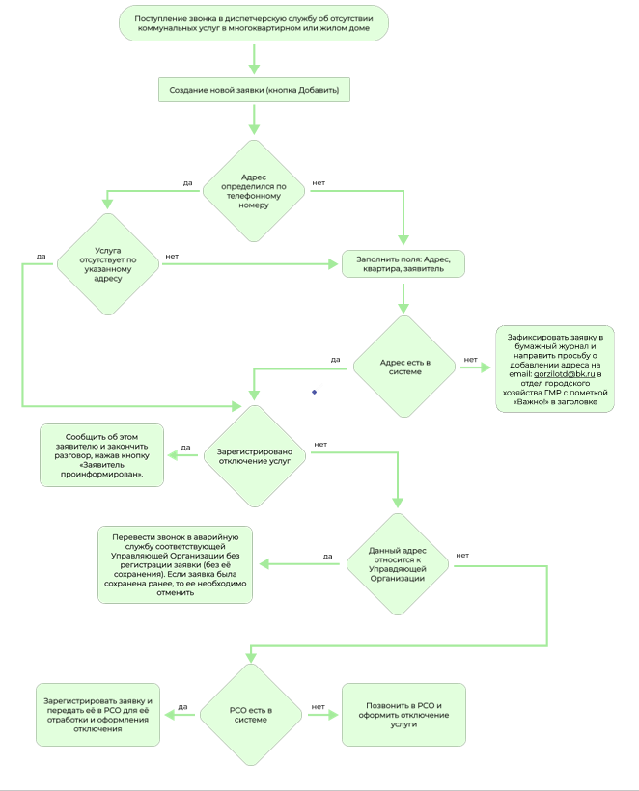

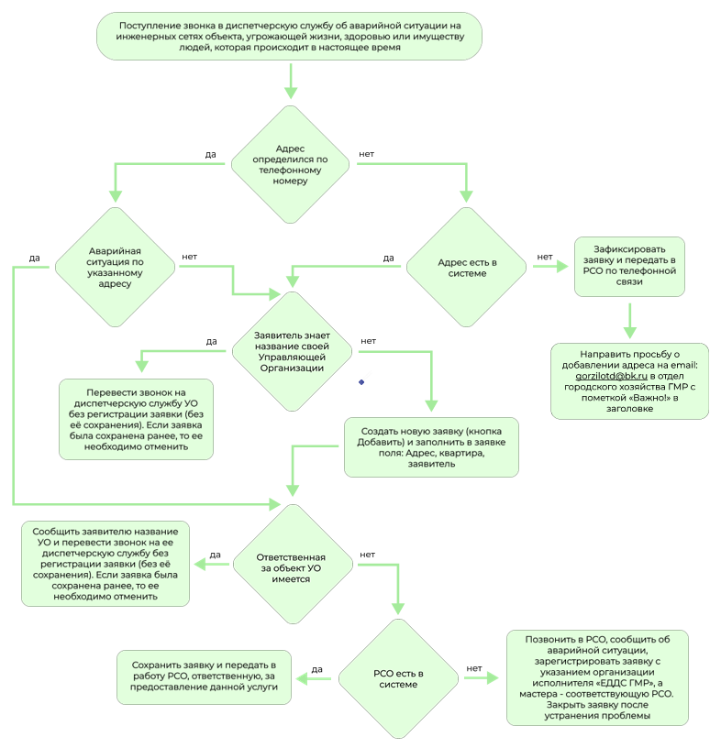

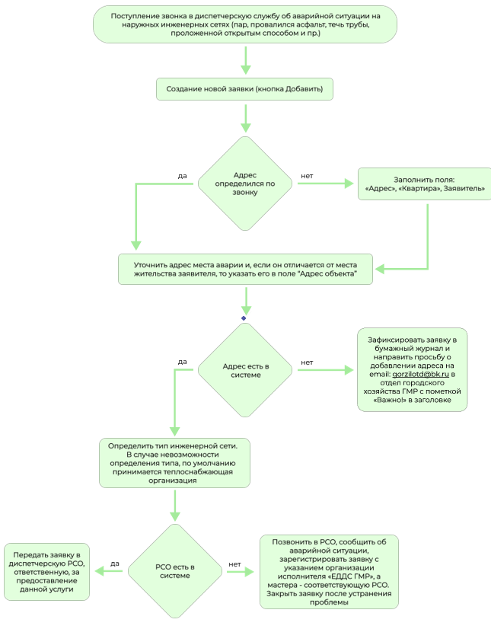

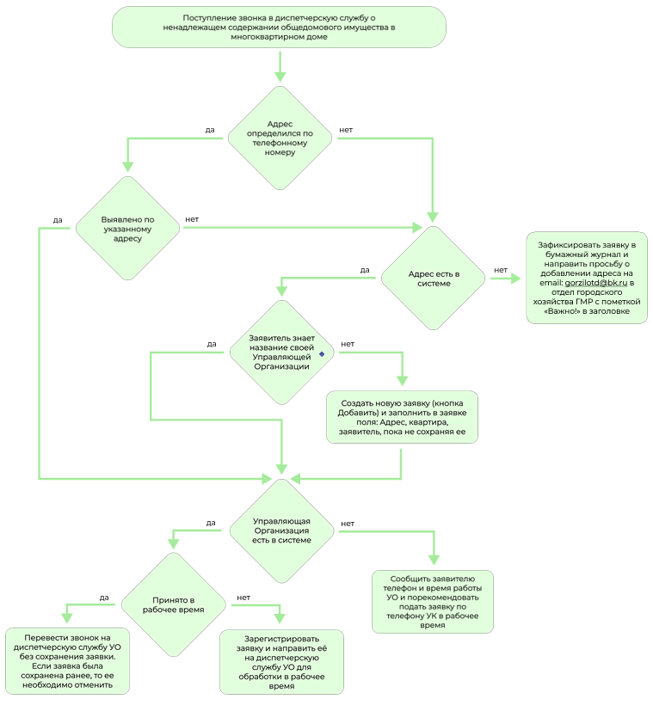

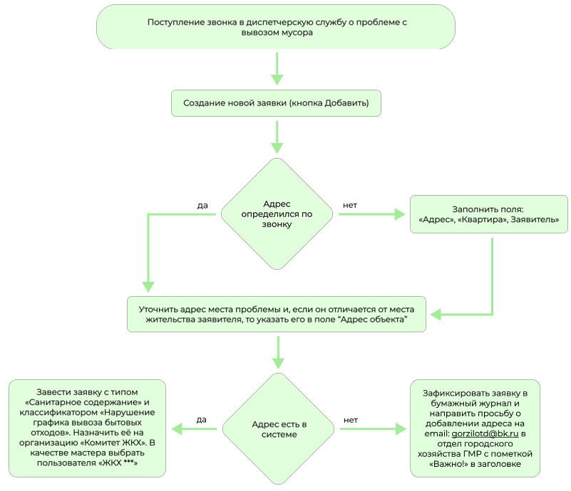

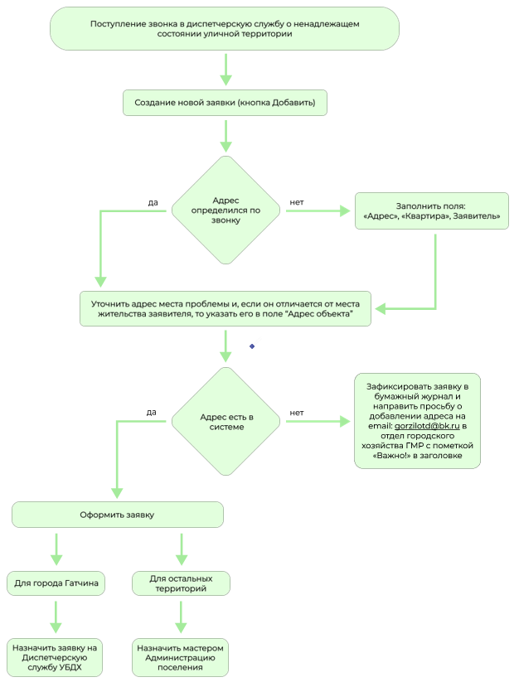

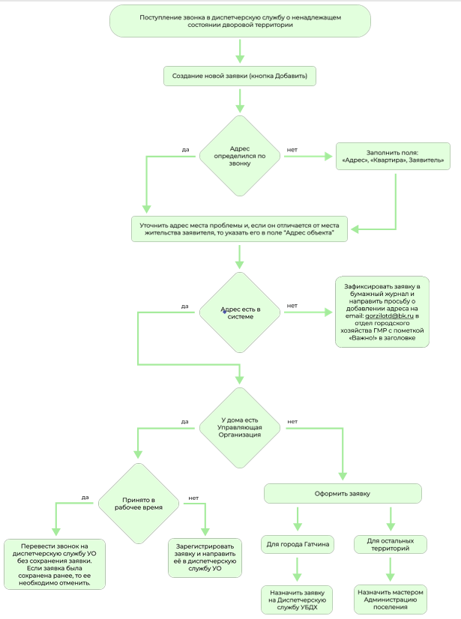

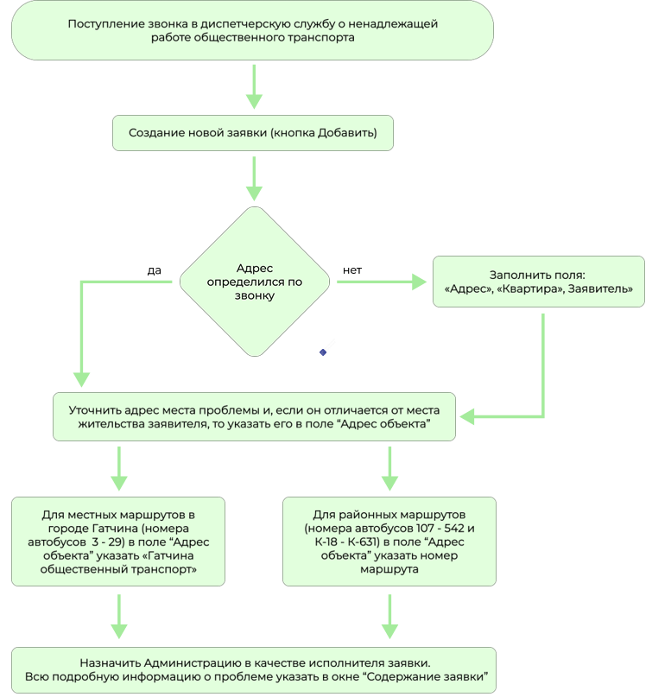

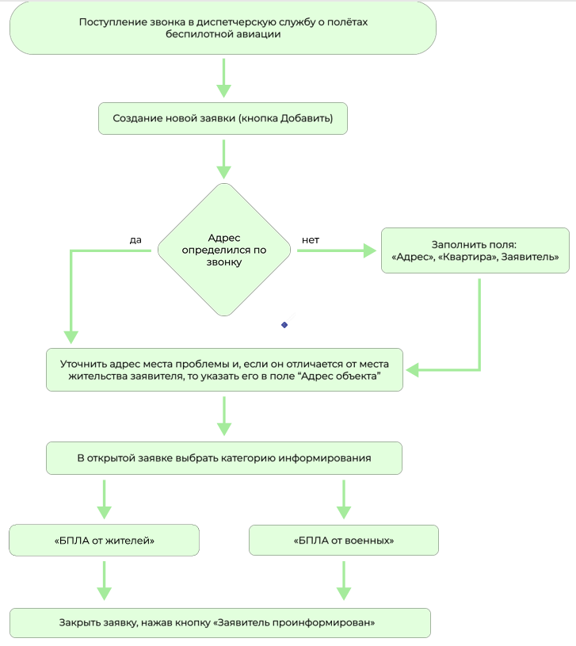

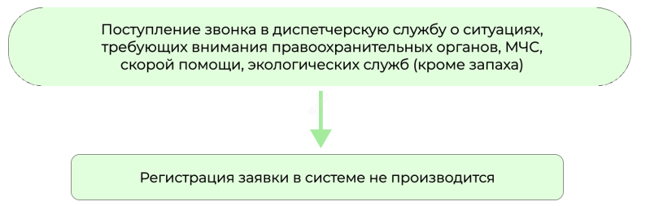
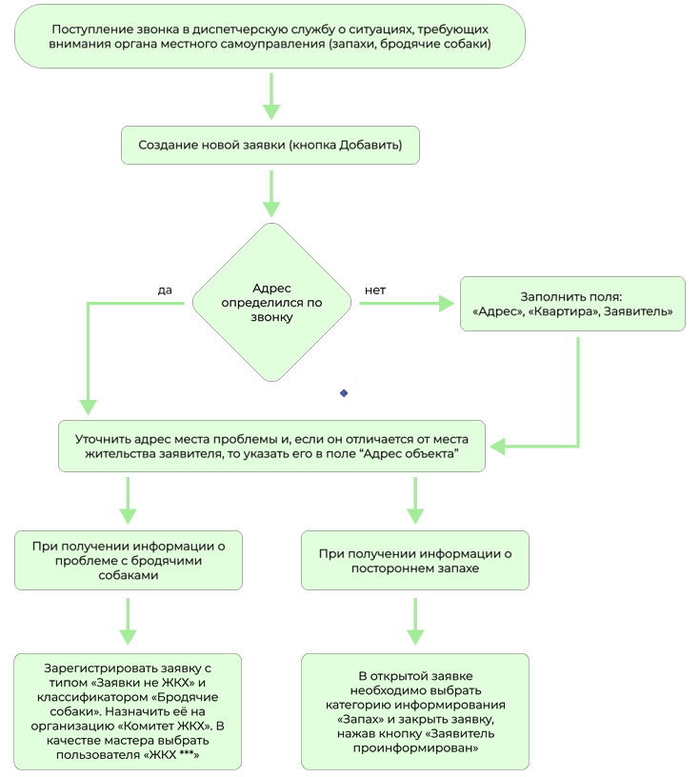

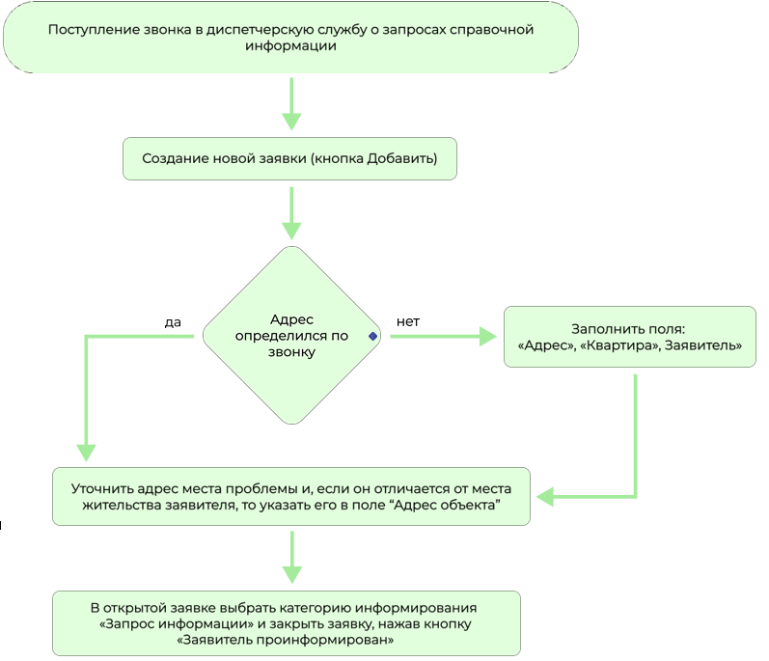

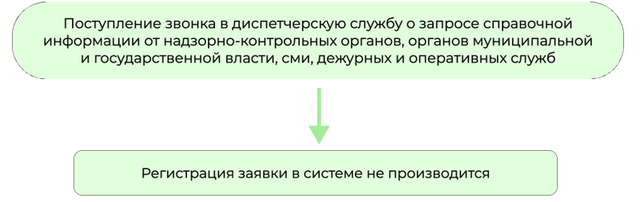

Типовая блок-схема процесса регистрации и обработки заявки управляющей организацией
